专题10 浮力
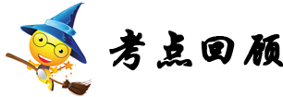
考点一：声音的产生与传播
1．声源：振动发声的物体叫声源(或发声体)，固体、液体、气体都可以作声源。
知识点一：浮力的产生
1.浮力的定义：一切浸入液体(气体)的物体都受到液体(气体)对它向上托的力叫做浮力。
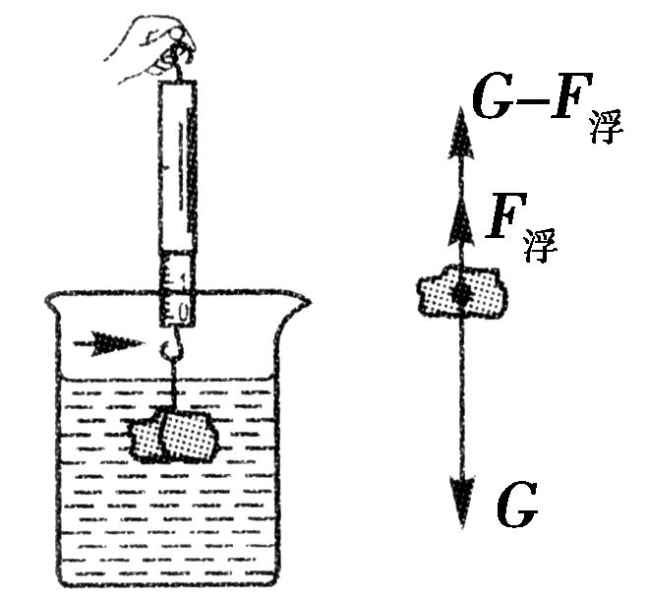
2.浮力的大小：F_{浮}＝G－F_{液}(F_{液}为物体浸在液体中的示数)，这种方法叫称重法。
3.浮力的方向是竖直向上；施力物体是液体(气体)。
4.浮力产生的原因(实质)：液(气)体对物体向上和向下的压力差即为浮力。
知识点二：阿基米德原理
1.内容：浸入液体里的物体受到向上的浮力，浮力的大小等于它排开液体受到的重力。
2.公式：F_{浮}＝G_{排}＝ρ_{液}gV_{排}。
(1)“浸入”包括“全部浸入”，此时V_{排}＝V_{物}和“部分浸入”，此时V_{排}＜V_{物}。
(2)液体对物体的浮力与液体的密度和物体排开液体的体积有关，而与物体的质量、体积、重力、形状、浸没的深度等均无关。
(3)由公式可知：当物体排开液体的体积V_{排}一定时，物体受到的浮力F_{浮}与液体的密度ρ_{液}成正比；当在同一种液体中时，ρ_{液}是一定的，物体受到的浮力F_{浮}与排开液体的体积V_{排}成正比；当同一物体漂浮在不同的液体上，F_{浮}一定，物体排开液体的体积V_{排}和液体的密度ρ_{液}成反比。
(4)适用条件：液体(或气体)。
知识点三：物体的浮沉条件
1．假设某物体浸没液体中处于静止状态，只受浮力和重力，其浮沉情况：

上 浮 | 下 沉 | 悬 浮 | 漂 浮 | 沉 底
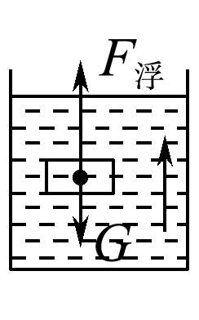 | 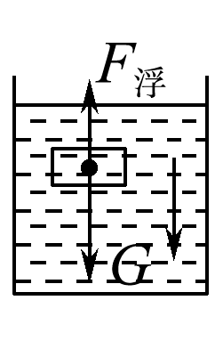 | 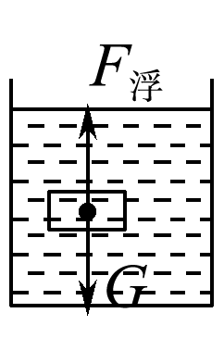 | 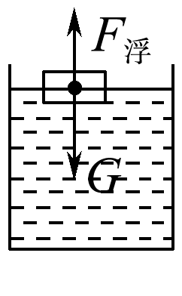 | 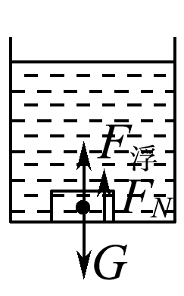
F_{浮}＞G | F_{浮}＜G | F_{浮}＝G | F_{浮}＝G | F_{浮}＋N＝G
ρ_{液}＞ρ_{物} | ρ_{液}＜ρ_{物} | ρ_{液}＝ρ_{物} | ρ_{液}＞ρ_{物} | ρ_{液}＜ρ_{物}
V_{排}＝V_{物} | V_{排}＝V_{物} | V_{排}＝V_{物} | V_{排}＜V_{物} | V_{排}＝V_{物}
处于动态(运动状态不断改变)，受非平衡力作用 | 处于动态(运动状态不断改变)，受非平衡力作用 | 可以停留在液体任何深度处；处于静态，受平衡力作用 | 是“上浮”过程的最终状态；处于平衡状态(运动状态不改变)，受平衡力作用 | 处于静态，受平衡力作用；是“下沉”过程的最终状态
判断物体浮沉(状态)有两种方法：比较F_{浮}与G的大小或比较ρ_{液}与ρ_{物}的大小。
知识点四：浮沉条件的应用
1.轮船
(1)工作原理：要使密度大于水的材料制成能够漂浮在水面上的物体必须把它做成空心的，使它能够排开更多的水。
(2)排水量：轮船满载时排开水的质量；单位t。由排水量m可计算出：排开液体的体积V_{排}＝m/ρ_{液}；排开液体的重力G_{排}＝mg；轮船受到的浮力F_{浮}＝G_{总}＝mg。
2.潜水艇
构造：艇身装有水舱。
工作原理：潜水艇的上浮和下潜是靠改变自身重力来实现的。
3.气球和飞艇：气球里充的是密度小于空气的气体；气球是利用空气的浮力升空的。如：氢气、氦气或热空气。为了能定向航行而不随风飘荡，人们把气球发展成为飞艇。
4.密度计
(1)原理：利用物体的漂浮条件来进行工作。
(2)构造：下面的铅粒能使密度计直立在液体中。
(3)刻度：刻度线从上到下，对应的液体密度越来越大
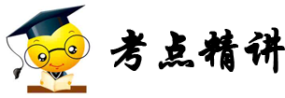
考点一 浮力
【典例】（2018•大连）小明在探究“浮力的大小与哪些因素有关”时，他猜想浮力的大小可能与液体的密度、物体的体积、物体排开液体的体积有关。所用的实验器材有：底面积相同而体积不同的圆柱状铝块（带有挂钩）若干、烧杯、盐水、水、酒精、量程足够大的弹簧测力计和细线。已知ρ_{盐水}＞ρ_{水}＞ρ_{酒精}。
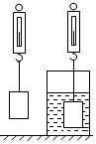
（1）在探究“浮力的大小与物体排开液体的体积是否有关”时，他选择了一个铝块做实验，铝块的体积大一些好还是小一些好？__________。
（2）设计出探究“浮力的大小与液体的密度是否有关”的记录实验数据的表格，表中要有必要的信息。表中涉及到的物理量只用字母表示即可。
（3）在探究“浮力的大小与物体的体积是否有关”时，小明选用三个体积不同的铝块、烧杯、水和弹簧测力计，用如图的方式进行实验。先用弹簧测力计测出一个铝块的重力，然后把这个铝块浸没在水中，读出弹簧测力计的示数。再用其他两个铝块重复上述实验。分析数据得出了结论。
①该实验方案的不合理之处是：__________。
②在原有实验器材的基础上，增加一个记号笔，写出改正不合理之处的做法：____________________。
【答案】（1）大一些好；（2）见上表；（3）①没有控制物体排开液体的体积相同；②将三个铝块放在水平桌面上，用记号笔在铝块相同高度处做标记；每次将铝块浸入水中时，都使铝块的标记处与水面相平。
【解析】（1）在探究“浮力的大小与物体排开液体的体积是否有关”时，应选择体积较大的铝块，因为体积越大，能变化的体积越大浮力变化越大，使用效果越明显；（2）因为浮力与液体密度、排开液体的体积有关，所以要探究浮力大小与液体的密度是否有关，应控制排开液体的体积相同，改变液体的密度，利用弹簧测力计分别测出铝块在空气中和浸没在液体中弹簧测力计示数，根据称量法分别计算铁块受到的浮力，即F_{浮}=G-F．由此设计表格如下：
实验次数 | V_{总} | V_{排} | 液体种类 | ρ_{液} | G_{物}/N | F_{示}/N | F_{浮}/N
1 | 相同 | 相同 | 酒精 | 小
2 | 相同 | 相同 | 水 | 中
3 | 相同 | 相同 | 盐水 | 大
（3）①浮力与液体密度、排开液体的体积有关，要探究浮力与物体的体积的关系，根据控制变量法，需要控制液体密度、排开液体的体积相同，改变物体的体积，测量浮力，故小明实验中只控制了液体密度相同，没有控制物体排开液体的体积相同；②将三个铝块放在水平桌面上，用记号笔在铝块相同高度处做标记；每次将铝块浸入水中时，都使铝块的标记处与水面相平。
【点评】本题是探究浮力大小与液体的密度关系的实验，考查了器材的选择、实验表格的设计、结论分析等。注意控制变量法的使用，知道可以利用称量法计算浮力是关键。
【跟踪练习】
1．（2018•广西）在“探究浮力的大小跟哪些因素有关”的实验中，提出如下猜想
猜想1：浮力的大小可能与液体的密度有关 猜想2：浮力的大小可能与物体的重力有关
猜想3：浮力的大小可能与物体的形状有关 猜想4：浮力的大小可能与排开液体的体积有关
（1）如图1所示，用手把饮料罐按入水中，饮料料罐浸入水中越深，手会感到越吃力。这个事实可以支持以上猜想__________（选填序号）
（2）为了研究猜想1和猜想2，运用了体积相同的A、B、C三个圆柱体，测得重力分别为4N，4.5N和5N．然后进行如图2所示的实验。
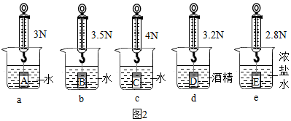
①在序号a的实验中物所受的浮力为__________N。
②比较序号__________，e的三次实验，可得出初步结论：浮力大小与液体密度有关。
③进一步分析可知：液体的密度越大，物体所变的浮力越__________；
④比较序号a、b、c的三次实验，可得出结论：浮力的大小与物体的重力__________关。
（3）为了研究猜想3，小明用两块相同的橡皮泥分别捏成圆锥体和圆柱体进行如图3所示的实验、由此小明得出的结论是：浮力的大小与物体的形状有关，小珍认为这结论不可靠，主要原因是__________。
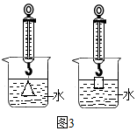
2．（2018•张家界）小华同学在学习阿基米德原理后，发现用弹簧测力计也能测量金属块的密度。于是和同学一起按以下操作进行实验：
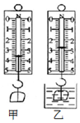
（1）先用弹簧测力计挂着金属块静止在空中如图（甲）所示，弹簧测力计的示数为__________N。
（2）然后将金属块缓慢地完全浸没在水中，示数如图（乙）所示，则金属块所受的浮力为__________N，可求出金属块的体积为__________m³。
（3）通过计算，金属块的密度为__________kg/m³。
（4）实验中让金属块在水中的深度继续下降，不接触杯底，金属块受到的浮力将如何变化？__________。
（5）在交流讨论中，小李同学认为一次测量就得出实验结论不科学，你认同他的观点吗？__________。你认为怎样才能减小实验误差？__________。
3． （2018•云南）一般情况下，人在水中会下沉，在死海中却能漂浮在水面上。为此，小李同学猜想：浮力的大小可能跟液体的密度有关。为了检验这个猜想，他设计了如图所示的实验进行探究：
（1）铝块在水中受到的浮力F_{浮}=__________N。
（2）比较图乙、丙两图中铝块所受浮力的大小，小李同学得出浮力的大小与液体的密度无关的结论，你认为这个结论是__________（选填“正确“或“错误”）的，原因是__________。
（3）小赵同学认为用以下方法检验更为简便：将同一个新鲜鸡蛋依次轻放入盛有水和浓盐水的烧杯中，看到鸡蛋在水中下沉，在浓盐水中悬浮如图丁所示。分析鸡蛋受力可知，在水中下沉是因为它受到的浮力__________（选填“大于”、“小于”或“等于”）重力；在浓盐水中悬浮时，根据__________的知识可得，鸡蛋受到的浮力__________（选填“大于”、“小于”或“等于”）重力，从而可以得出结论：浮力的大小与液体的密度__________（选填“有关”或“无关”）。
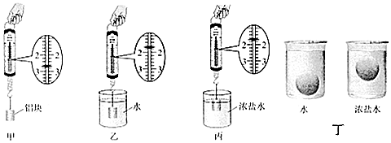

考点二 阿基米德原理
【典例】（2018•凉山州）将一小木块和一大石块浸没在水中，松手后小木块上浮，大石块下沉，比较刚松手时两者所受的浮力大小
A．木块受到的浮力较大 B．石块受到的浮力较大
C．两者受到的浮力一样大 D．条件不足无法比较
【答案】B
【解析】根据题意可知，大石块的体积大于小木块的体积；浸没在水中刚松手时，大石块排开水的体积大于小木块排开水的体积，由F_{浮}=ρ_{液}gV_{排}可知，大石块受到的浮力大于小木块受到的浮力。故选B。
【点评】本题考查阿基米德原理的应用，知道物体所受浮力的大小是由它所排开液体的体积和液体的密度决定。
【跟踪练习】
1．（2018•江西）如图所示，在已调好的天平的两个托盘上放上两个一模一样装满水的桶，其中右桶上飘着一小木块。关于天平会向哪边倾斜的说法中正确的是
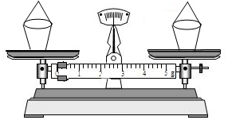
A．天平不倾斜 B．向左盘倾斜 C．向右盘倾斜 D．无法判断
2. （2018•海南）如图所示，两只相同的气球，分别充入氢气和空气，充气后体积相同，放飞气球时只有氢气气球升上空中。若它们在空气中受到的浮力分别为F_{氢}和F_{空}，则下列说法中正确的是
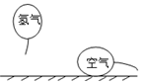
A．F_{氢}＞F_{空} B．F_{氢}=F_{空} C．F_{氢}＜F_{空} D．条件不足，无法比较
3．（2018•沈阳）如图所示，质量为20g的蜡块，在盛水的烧杯中静止，此时它所受浮力为__________N，排开水的体积为__________cm³．逐渐向烧杯中加入密度为1.08×10³kg/m³的盐水，整个过程中没有液体溢出，蜡块排开液体的体积__________（选填“变大”、“变小”或“不变”）。（ρ_{水}=1.0×10³kg/m³，ρ_{蜡}=0.9×10³kg/m³，g=10N/kg）
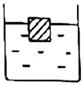

考点三 物体浮沉条件
【典例】（2018•百色）小明分别拿着体积相同的木块和石块，把它们都浸没到水中，同时松开手时，他看到木块上浮，石块下沉，在木块未露出水面前，下列说法正确的是
A．木块受到的浮力等于自身重力 B．石块受到的浮力等于自身重力
C．木块受到的浮力等于石块受到的浮力 D．木块受到的浮力大于石块受到的浮力
【答案】C
【解析】体积相同的木块和石块，把它们都浸没到水中，则他们所受到的浮力大小相等，所以选项C正确、D错误。松开手后木块上浮，说明木块所受的浮力大于其自身重力，故A错误。石块下沉，说明石块所受的浮力小于其自身重力，故B错误。故选C。
【点评】此题考查物体浮沉条件及其应用，知道影响浮力大小的因素和决定物体浮沉的条件是本题的解题关键。

【跟踪练习】
1．（2018•西宁）将木棒的一端缠绕一些铜丝，能使木棒竖直浮在液体中，这就制成了一个很有用的简易密度计。将它分别放到盛有不同液体的杯中，静止时的情景如图所示。对于这个简易密度计所运用的知识，下列说法中正确的是
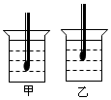
A．它在甲液体中所受的重力大于浮力 B．可以用它直接测出液体密度值
C．用它可以判断出乙液体的密度小 D．它在两种不同液体中所受浮力相等
2．（2018•西宁）实心正方体木块（不吸水）漂浮在水上，如图所示，此时浸入水中的体积为6×10⁻⁴m³，然后在其上表面放置一个重4N的铝块，静止后木块上表面刚好与水面相平（g取10N/kg，ρ_{水}=1.0×10³kg/m³）则该木块
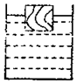
A．未放置铝块前，木块受到的浮力是10N B．放置铝块后，木块排开水的体积是1×10⁻³m³
C．木块的密度是0.7×10³kg/m³ D．放置铝块后，木块下表面受到水的压强增大了600Pa
3．（2018•杭州）“蛟龙号”是我国首台自主设计、自主集成研制、世界上下潜最深的作业型深海载人潜水器。“蛟龙号”体积约为30米³，空载时质量约为22吨，最大荷载240千克。
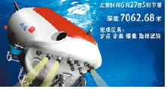
（1）“蛟龙号”空载漂浮在水面时受到的浮力为多大？
（2）若“蛟龙号”某次满载时下沉是采用注水方式实现的，则至少注入多少立方米的水？（海水密度取1.0×10³千克/米³，g取10牛/千克）

